大华栓剂（抗炎神药）一塞灵
猪瘟、伪狂犬、口蹄疫、高热综合症就用一塞灵
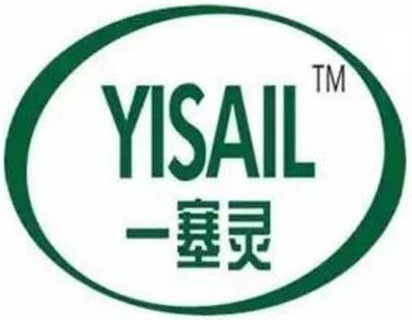
一、一塞灵产品介绍
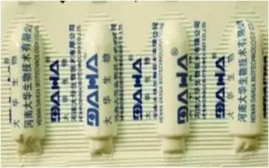
---解决由病毒细菌引起的急性炎症疾病！
动物生病后，采食量下降以致废绝--没法口服给药
大群打针困难应激大有的造成死亡而肛门栓方便安全起效快
?研发背景
二、炎症的概念
? 炎症是指具有血管系统的活体组织对致炎因子所发生的防御
为主的反应。中心环节是血管反应。
? 致炎因子 → 活体组织 → 血管反应
? 本质：防御为主的血管反应。
?损伤、抗损伤、修复三为一体大华栓剂（抗炎神药）—— 一塞灵
三、炎症的原因
生物性因子：细菌、病毒、寄生虫
物理性因子：高温、低温、放射线等。
化学性因子：强酸、强碱等。
致炎因子，超敏反应，免疫反应
自身免疫
?炎症的局部表现和全身反应
局部表现
（一）红：动脉性充血（鲜红） 静脉性充血（暗红）
（二）肿：急性炎症 炎性水肿所致慢性炎症 局部组织增生所致
（三）热：血管扩张、代谢增强、产热增加所致
（四）痛：（1）分解代谢 H+K+刺激神经末梢
（2）局部肿胀 压迫神经末梢
（3）炎症介质 刺激神经末梢
（五）功能障碍： （1）实质细胞变性、坏死、代谢障碍
（2）渗出物压迫、阻塞
（3）局部疼痛
? 全身反应
（一）发热
意义 有利：提高机体防御能力
有害：过高发热 损害脑功能 长期发热 机体消耗
（二）白细胞变化
急性化脓性炎症 过敏或寄生虫性炎 某些病毒感染
某些病原体如流感病毒、伤寒杆菌感染、WBC正常或减少。
（三）巨噬细胞系统增生
功能：吞噬、消化病原体及坏死组织碎片
（四）实质器官变性、坏死、功能障碍
解决由病毒细菌引起的急性炎症疾病
急性炎性反应最终结果：? 热死? 憋死? 疼死? 渴死? 饿死
? 一塞灵 可以赢得足够治疗时间
解决由病毒细菌引起的急性炎症疾病
?（一）为什么用栓剂？
?栓剂及其给药途径与其它剂型及其给药途径区别与协同？
? 区别一:效果
? 区别二:使用方法
?口服，打针，与栓剂一塞灵协同
? 不可替代，独劈新径
?一塞灵简便有效解决以上问题！
?（二）创新解决方案
?①病毒性疾病：如口蹄疫、猪瘟、伪狂犬、蓝耳病等；
?一塞灵+板青颗粒+抗菌素
?②细菌性疾病：如传染性胸膜肺炎、副猪嗜血杆菌、链球菌等；
?一塞灵+抗菌素
?（三）产品工艺
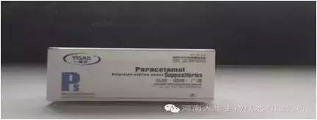
是我公司独家研制的高科技产品，实现肛门直肠给药，药效快而安全。通过抑制前列腺素合成与释放而产生消炎、解热、镇痛作用，其对丘脑前列腺素合成与释放的作用较强，抑制外周前列腺素合成的作用较弱。
? 本品之所以有效主要来自处方特色及特殊剂型，特殊剂型一是扁圆外形容易导入，其二为胶囊质料设计，在适当时机迅速释放药剂。
（四）产品特点
?1、通过直肠吸收药物发挥全身作用，减少肝脏的首过效应；
?2、定位精准，二十分钟见效靶向；
（五）适应症
?①用于由猪瘟、伪狂犬、口蹄疫、高热综合症等病毒性疾病引起的炎症反应；发热、精神萎靡、采食量下降以至食欲废绝；
?②用于由传染性胸膜肺炎、副猪嗜血杆菌、链球菌等细菌性疾病引起的炎症反应；发热、精神萎靡、采食量下降以至食欲废绝。
?以口蹄疫为例
?由于疼痛不在走动
?由于发烧不在走动
?不吃不喝---抵抗力迅速下降--脱水--心肌炎及其它炎性反应--死翘翘
?病毒+细菌混合感染
?口蹄疫病毒治不了，只能治继发感染
?大华神药：一塞灵+口蹄喷+板青颗粒+抗菌药（对症治疗前提下7天不死靠自身抵抗力耐过）
?蓝耳病，伪狂犬，高热综合征等疾病都可以用一塞灵+抗菌药+板青颗粒等进行耐过治疗。
（六）使用方法
?No1 将一塞灵撕开

?No2 待排便后，戴上指套将一塞灵缓慢送入 肛门5-7cm左右处即
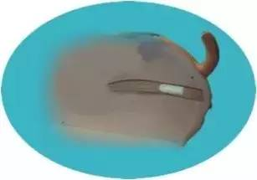
（七）用法与用量
? 通过肛门给药到直肠5-7公分处，迅速吸收药效，效果好且快，达到退烧效果，同时具有消炎镇痛作用（建议用于病发的前期，中后期为治疗赢得时间，效果更佳）。
?以本品计。便后将栓置于直肠；10kg以内，一次1粒；大于10kg，一次2粒，一日2次。
（八）注意事项
?1.待粪便排出后或空腹使用；
?2.肝、肾功能不全的患畜和幼畜慎用。
?3.大剂量应用可引起肝、肾损伤。
（九）包装规格
?4粒/板×3板/盒×36盒/箱
欢迎联系！
河南大华兽药生物技术有限公司为您提供猪瘟、伪狂犬、口蹄疫、高热综合症就用一塞灵|厂家供应防治猪瘟一塞灵的详细产品价格、产品图片等产品介绍信息，您可以直接联系厂家获取猪瘟、伪狂犬、口蹄疫、高热综合症就用一塞灵|厂家供应防治猪瘟一塞灵的具体资料

